Разработчики заданий:
Федорова Татьяна Владимировна, ГУО «Сластеновская средняя школа» Чаусского района
Кияшко Анна Андреевна, ГУО «Осиновская средняя школа» Чаусского района
Гуреев Евгений Леонидович, ГУО «Дужевская средняя школа» Чаусского района
Выченкова Наталья Алексеевна, ГУО «Каменская средняя школа» Чаусского района
Билет № 23
Практическое задание. Хозяйственное развитие белорусских земель в XIV–XVIII вв.
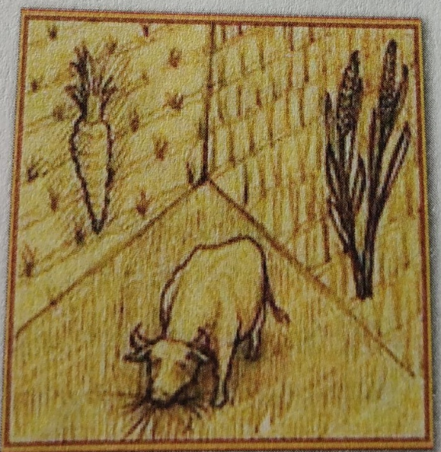
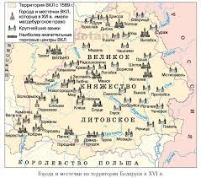

Источник 1 Источник 2
Этапы закрепощения крестьянства
Дата | Законодательный акт
1447 | Привилей Казимира
1468 | Судебник Казимира
1529 | 1 Статут
1566 | 2 Статут
1588 | 3 Статут
Источник 3

- С опорой на источник № 1 (иллюстрация) назовите формы земледелия существовавшие в XVI веке. Определите к какой системе земледелия относится данная форма.
- С опорой на источник №2 (картосхема «Города и местечки на территории Беларуси в XVI в.») расскажите об особенностях развития городов Великого Княжества Литовского.
- С опорой на источник №3 (таблица «Этапы закрепощения крестьянства») определите как перечисленные законодательные акты повлияли на положение крестьян? С опорой на источник №2 (картосхема «Города и местечки на территории Беларуси в XVI в.») объясните связь закрепощения крестьян и развитие городов.
- С опорой на источник №2 (картосхема «Города и местечки на территории Беларуси в XVI в.») объясните какие процессы и события повлияли на рост городов в конце XVIII в.

№  вопроса | Уровень усвоения учебного материала | Вид деятельности | Примерный ответ учащихся
1 | 2 | Использование иллюстрации | Форма земледелия – трехполье, которая являлась наиболее усовершенствованной в сравнении с двупольем. И трехполье и двуполье относится к попарной системе земледелия.
2 | 3 | Извлечение информации из картосхемы | Повышение производительности сельского хозяйства, развитие товарно-денежных отношений влияло на развитие и рост числа городов. Население городов было относительно небольшим. В среднем городе проживали от 1,3 до 3 тысяч человек. В очень немногих городах численность населения достигала 10 тысяч. Город был центром развития ремесла и торговли. Большое значение для развития городов имело получение привилея на магдебургское право. В грамоте великого князя Казимира от 1447 года назывались 15 больших городов, среди которых были Брест, Витебск, Гродно, Минск, Дрогичин, Новогрудок, Слуцк.
3 | 4 | Соотнесение информации картосхемы и таблицы | Начало оформлению крепостного права положил привилей Казимира Ягайловича 1447 г., в котором великий князь приказал феодалам не принимать в своих владениях крестьян, бежавших из государственных поместий. Также феодалы получили право вотчинного суда над крестьянами.  Статут ВКЛ 1529 г. ввел «земскую давность» — период жизни крестьянина на земле феодала, после которого крестьянин становился непохожим. «Давность» была определена 10 годами. Статут оставлял для крестьян возможность переходить от одного феодала к другому только раз в год на основании местного соглашения между феодалами с обязательной выплатой определенной суммы денег.  Статут ВКЛ 1566 г. позволил искать беглых крестьян на протяжении 10 лет и определил наказания тем, кто их принял. Статут 1588 г. увеличил срок поиска до 20 лет.  Таким образом, в конце XVI в. в Великом Княжестве Литовском окончательно оформилось крепостное право.  В XIV – первой половине XVI в. происходит интенсивный процесс отделения ремесла от сельского хозяйства, что сопровождалось ростом городов и поселков городского типа – местечек.
4 | 5 | Использование приемов анализа, сравнения, обобщения, систематизации, установления причинно-следственных связей, формулирование выводов; использование исторических документов в качестве источника информации для решения учебно-познавательных задач. | Проведены экономические реформы второй половины XVIII века: создана скарбовая комиссии ВКЛ, введена единая таможенная пошлина, введены новые меры длины, объема и веса, построен канал для связи бассейнов рек Днепра и Немана. Активно развивается торговля. Ликвидировано магдебургское право во всех городах, кроме поветовых центров. Шляхте позволили заниматься ремеслом и торговлей, а мещанам – приобретать землю за пределами городов.  Проведенные реформы способствовали активному развитию городов и экономики в целом. В конце XVIII века на белорусских землях насчитывалось уже 389 городских поселений, где проживало 250 тысяч человек. Крупными городами являлись Витебск, Городня, Могилев, Менск.

